* 房源多图上传接口

|  |
| --- |
| 书写日期：2017-03-18  简要描述：  **请求链接：**http://text.ddlife.club/mobile/index.php?act=houses_publish&op=upload_figure  **请求类型：post**  **参数 ：**  **house_id 房源id**  **key 图片键值 上传第一图值0 第二张为1 第三张为 2 以此类推**  **image 上传图片标识名** |
| 数据返回格式：  code：200  datas：  msg：上传成功  image_url：图片链接  ------------------------------  code：400  datas：  error：错误提示语句 |

* 房源多图删除接口

|  |
| --- |
| 书写日期：2017-03-18  简要描述：  **请求链接：**http://text.ddlife.club/mobile/index.php?act=houses_publish&op=del_figure  **请求类型：post**  **参数 ：**  **house_id 房源id**  **key 图片键值** |
| 数据返回格式：  code：200  datas：  msg：删除成功  ------------------------------  code：400  datas：  error：错误提示语句 |

* 房源多图信息接口

|  |
| --- |
| 书写日期：2017-03-18  简要描述：  **请求链接：**http://text.ddlife.club/mobile/index.php?act=houses_publish&op=house_figure  **请求类型：get**  **参数 ：**  **house_id 房源id** |
| 数据返回格式：  code：200  datas：  house_figure：房源图多片[数组] |

"house_id": "2448", "house_id": "2553", "house_id": "2554",

右侧图为实现后的大致样式

1. 程序入口，照片审核规则我不做，如果需要，自己后面加上，点击添加照片，跳到选择照片界面

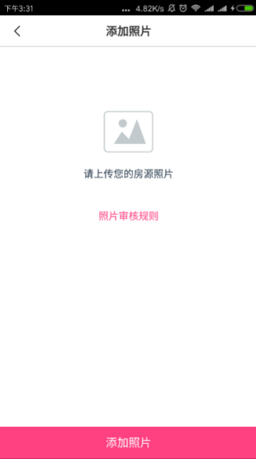

1. 最多选择10张，点击预览可轮转查看已经选择的大图，点击上传则返回到1界面开始上传

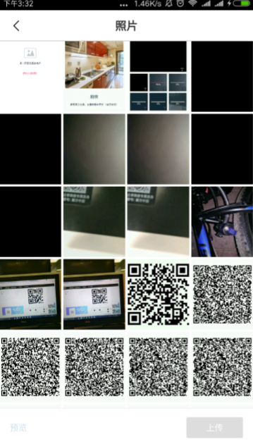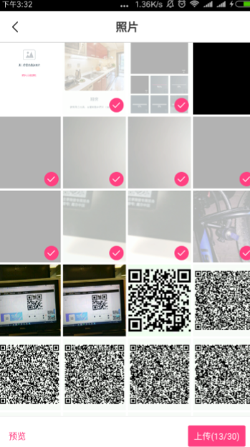

1. 上传界面，也就是上面的第一个界面，显示图片上传进度，点击编辑可以删除图片；

注意此处没有图片拖动功能，此功能非常繁琐，所以只能默认设置第一张图片为主图，如果把主图删除了，则下一张为主图

